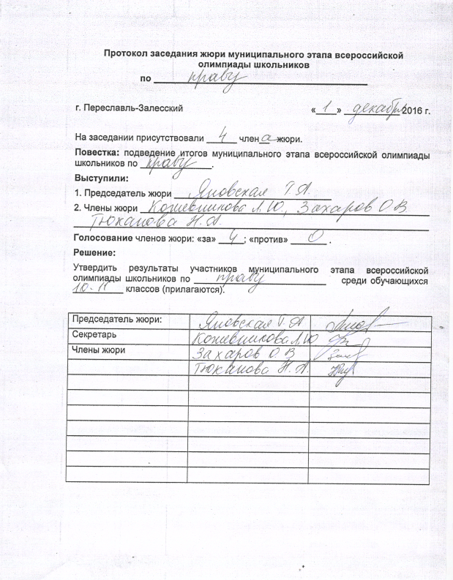
№ п/п | ФИО | Класс | Задание |  |  |  |  |  |  |  | Мах балл | Итоговый балл | Рейтинг | Тип грамоты
 |  |  | 1 | 2 | 3 | 4 |  | 5 |  | 6
1 | Васильева Ю. С. | 11 | 8 | 4 | 4 |  | 2 | 2 | 17 |  | 60 | 35 | 1 | Победитель
2 | Трофимова Д. М. | 10 | 12 | 2 | 1 |  | 0 | 2 | 8 |  | 60 | 25 | 2
3 | Кузнецова В. Н. | 11 | 12 | 2 | 2 |  | 2 | 0 | 6 |  | 60 | 24 | 3
4 | Дятчина Д. А. | 10 | 11 | 1 | 1 |  | 0 | 2 | 7 |  | 60 | 22 | 4
5 | Лисовина В. В. | 11 | 9 | 2 | 1 |  | 1 | 0 | 9 |  | 60 | 22 | 5-6
6 | Леонтьев К. А. | 11 | 8 | 2 | 2 |  | 2 | 0 | 8 |  | 60 | 22 | 5-6
7 | Кузнецова К. Д. | 10 | 8 | 0 | 0 |  | 0 | 2 | 10 |  | 60 | 20 | 7
8 | Гринчук О. О. | 10 | 7 | 2 | 1 |  | 0 | 1 | 7 |  | 60 | 18 | 8
9 | Потапова П. О. | 10 | 7 | 0 | 1 |  | 0 | 2 | 7 |  | 60 | 17 | 9
10 | Анурина А. А. | 11 | 0 | 0 | 0 |  | 0 | 0 | 0 |  | 60 | 0 | 10

